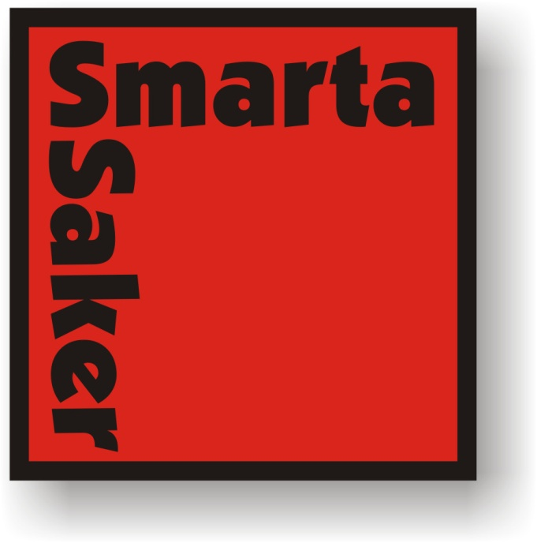
Tiden går fort när man har roligt!
SmartaSaker.se har redan funnits på webben i 5år! Vi säljer smarta, funktionella och kul saker till nyfikna människor. Vi löser små och stora vardagsproblem med fiffiga lösningar och kul prylar som sätter guldkant på vardagen.
SmartaSaker
Smarta, funktionella och kul problemlösare
Ella och Åsa delar ett gemensamt intresse, de älskar att hitta praktiska lösningar på alla tänkbara – och otänkbara - vardagsproblem. Grundidén med SmartaSaker är att samla innovativa, funktionella och roliga saker på ett och samma ställe och göra dem lätta att hitta för konsumenter på jakt efter det senaste och det smartaste. Prylarna ska uppfylla minst 2 av kriterierna smart, funktionellt och kul.
Ella är civilekonom från Stockholms universitet med inriktning mot redovisning och har arbetat med bemanning och kompetensutveckling. Åsa är också civilekonom i grunden men med inriktning på marknadsföring. Hon har även en designutbildning och många års erfarenhet av att driva företag bland annat inom konfektionsbranschen. Nu har SmartaSaker funnits på webben i 5 år och varje dag får webbshopen in cirka 50 beställningar. Redan det första hela verksamhetsåret omsatte de 5 miljoner och växte med 126 procent.
Under hösten 2009 flyttade man till nya lokaler på Banérgatan 12 dit även den som vill handla direkt över disk kan söka sig. Ännu så länge dock bara på kontorstid men större möjlighet till shopping kommer att ges i framtiden.
– Vi har gjort ett försök med helgöppet innan jul vilket slagit mycket väl ut, säger de glada butiksinnehavarna och lovar att utöka öppettiderna efter semestrarna.
Marknadsplats för innovatörer
På smartasaker.se finns praktiska prylar från hela världen. Här kan de flesta vare sig de är föräldrar, hundägare, resenärer, husägare, sportutövare eller något annat köpa innovativa problemlösande funktionella eller bara roliga saker som förgyller livet. En stor del av utvecklingsarbetet för att få SmartaSaker att fungera var att bygga upp ett nätverk av leverantörer och att hitta rätt varor att sälja på siten. De letade på Internet men tog också kontakt med svenska uppfinnare och innovatörer som behövde en marknadsplats.
– Vi vill lyfta fram innovatörer och deras uppfinningar för att fler ska upptäcka alla finurliga prylar som löser såväl små som stora problem, säger Åsa och Ella i munnen på varandra och enas i att de gärna vill vara en språngbräda för innovatörer så att deras produkter hittar en intresserad kundkrets. Ingen måste vara proffs men kravet på originalitet och kvalitet är desto större
SmartaSaker ser möjligheten att ge innovatörer en marknadsplats för sina uppfinningar och innovationer som en stor del av sin verksamhet. Förtaget delar årligen ut innovationspriset ”Årets Smarta Sak” för att premiera svenska innovatörer och deras arbete. Genom att varje månad ge lite större utrymme för en innovatör att presentera sig själv och sin innovation vill man skapa ytterligare intresse för innovationer och uppfinningar. SmartaSaker ägs av sina grundare Ella Stemme och Åsa Malmsten.
Ta en titt på: www.smartasaker.se
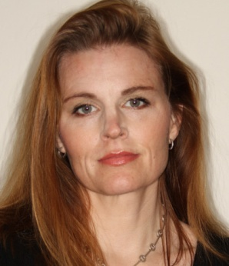
Kontakt: Åsa Malmsten
Tel: 070-361 60 39
e-post: asa@smartasaker.se
SmartaSaker i Stockholm AB,
Banérgatan 12, 115 23 Stockholm.
Tel: 08-736 09 99
Fax: 08-736 09 98.

